[河北大学附属医院研究文章现图片重叠疑云，科研信誉面临考验](https://mp.weixin.qq.com/s?__biz=MzkzNTc5NDgwMw==&mid=2247494365&idx=1&sn=9d27323ada19f131a72cf11136c2e2bd)

急先锋[先锋科研](javascript:void(0);)2025-04-10 07:13:15浙江

**点击上方蓝字关注先锋科研**



文 | 急先锋

**论文信息**

近日，《Nature Communications》期刊2023年发表的题为"ERK and USP5 govern PD-1 homeostasis via deubiquitination to modulate tumor immunotherapy" 的研究被图像分析软件检测出数据异常。该研究由Xiangling Xiao , Jie Shi , Chuan He , Xia Bu , Yishuang Sun , Minling Gao , Bolin Xiang , Wenjun Xiong , Panpan Dai , Qi Mao , Xixin Xing , Yingmeng Yao , Haisheng Yu , Gaoshan Xu , Siqi Li , Yan Ren , Baoxiang Chen , Congqing Jiang , Geng Meng , Yu-Ru Lee , Wenyi Wei, Gordon J. Freeman, Conghua Xie（通讯作者） , Jinfang Zhang（通讯作者）合作完成，通讯单位为武汉大学中南医院肿瘤生物学行为湖北省重点实验室、湖北省肿瘤临床研究中心、武汉大学医学研究院、免疫与代谢前沿科学中心。

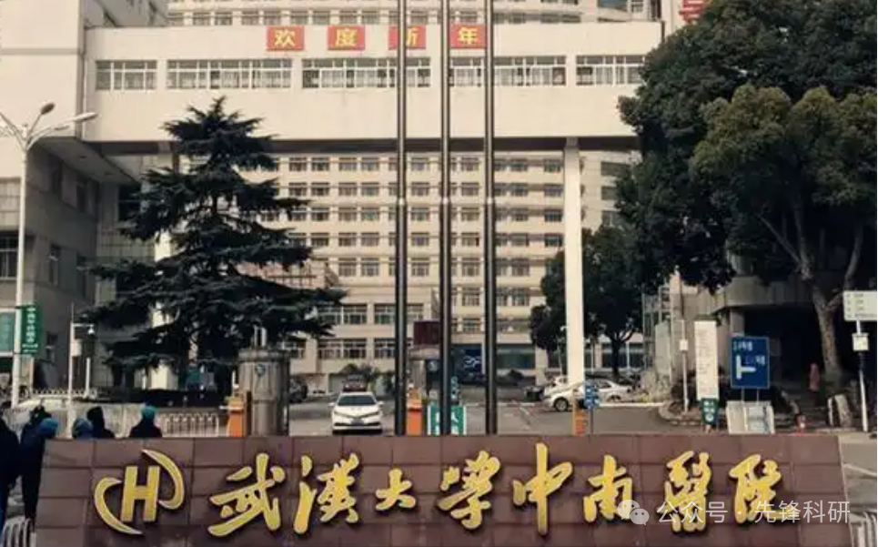

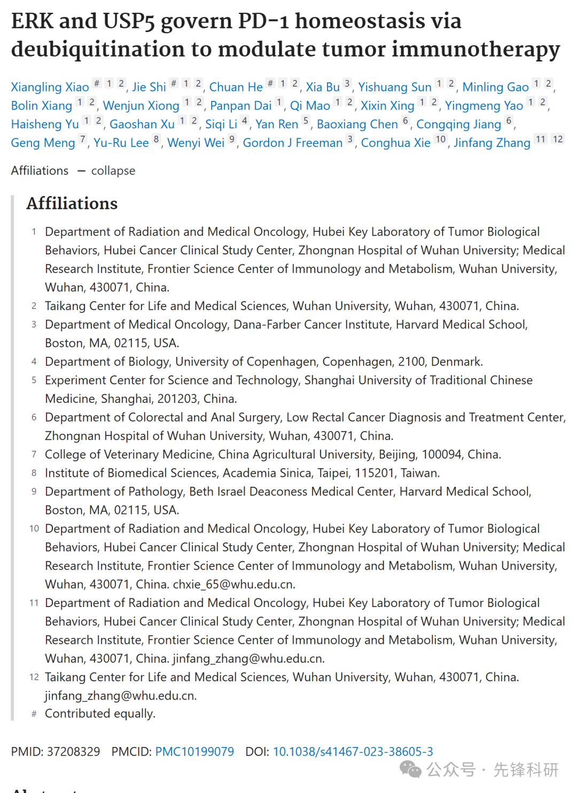

**质疑信息**

2025年4月评论人Patania symphonodes指出：

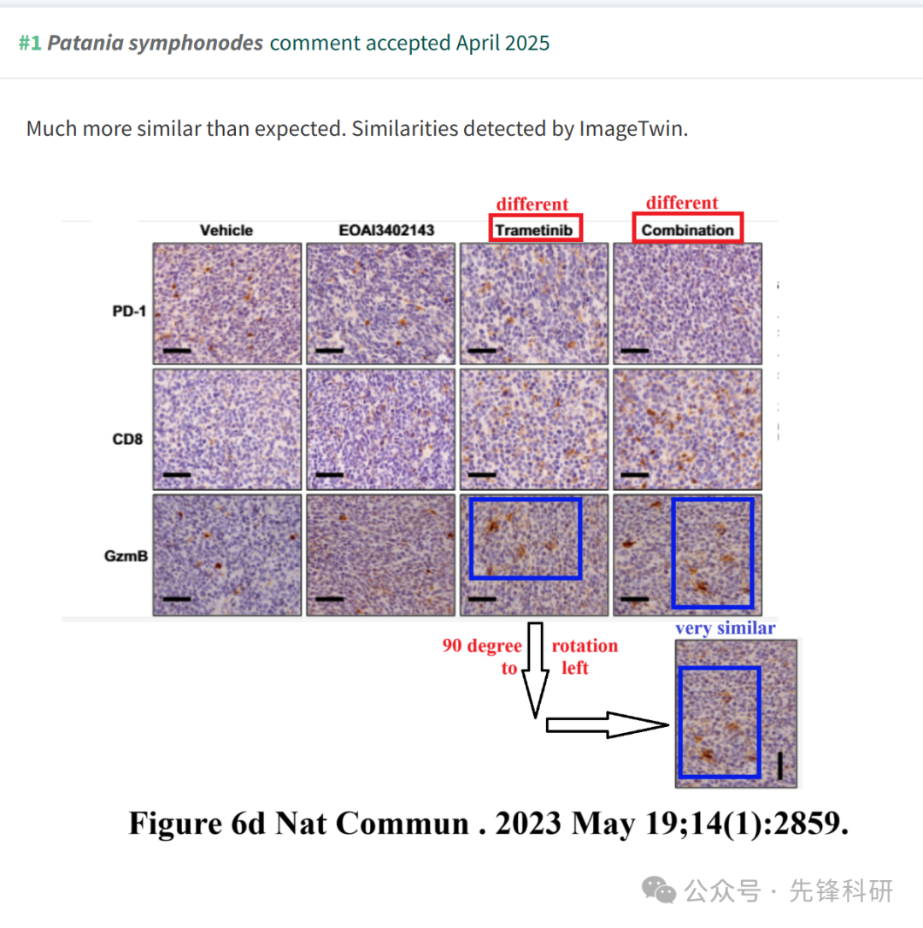

**参考链接：**

https://pubpeer.com/publications/8C57FAEFF83205C9C284D9323A3057

**END**



**免责申明**

本文中的所有信息均源自学术网站及已公开资料。我们虽努力确保信息的准确性与完整性，但无法对此做出绝对保证。若发现任何纰漏或不实之处，请及时联系公众号后台，以便进行更正或删除。